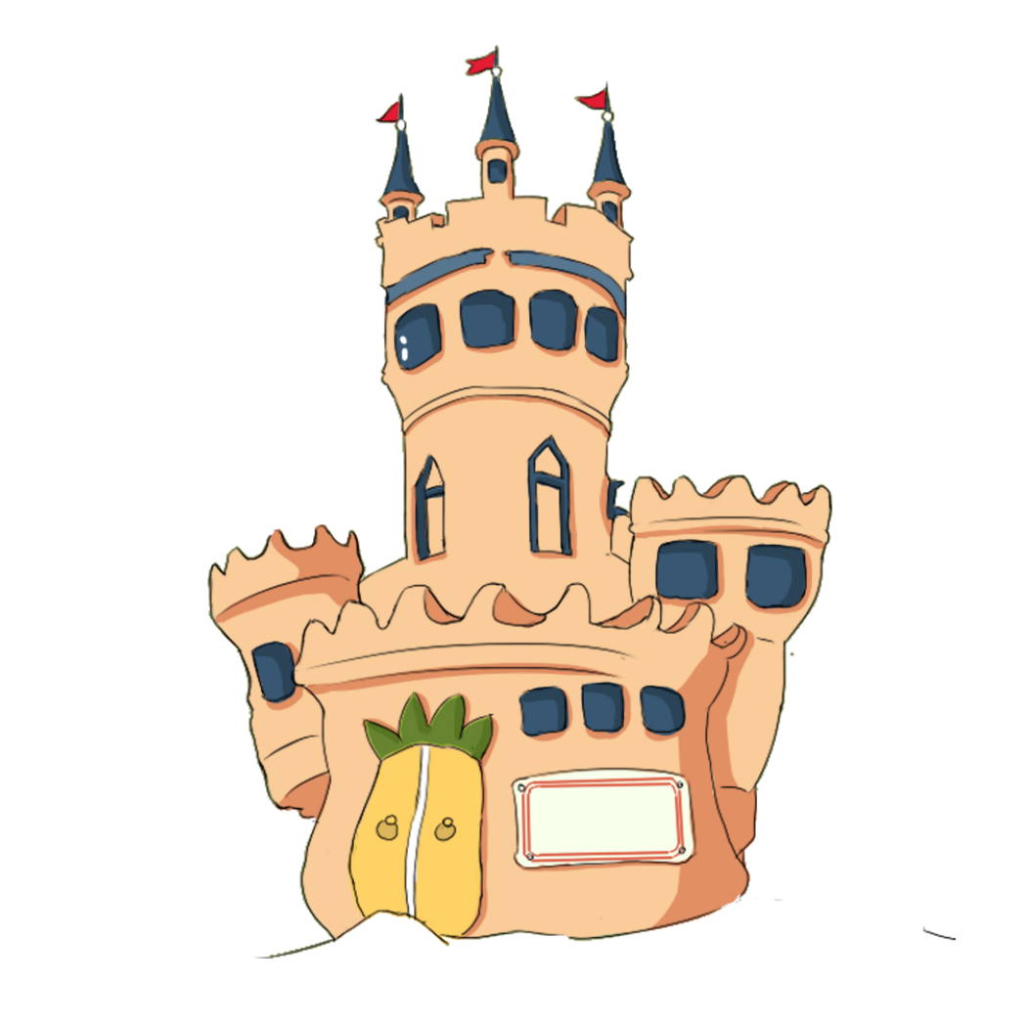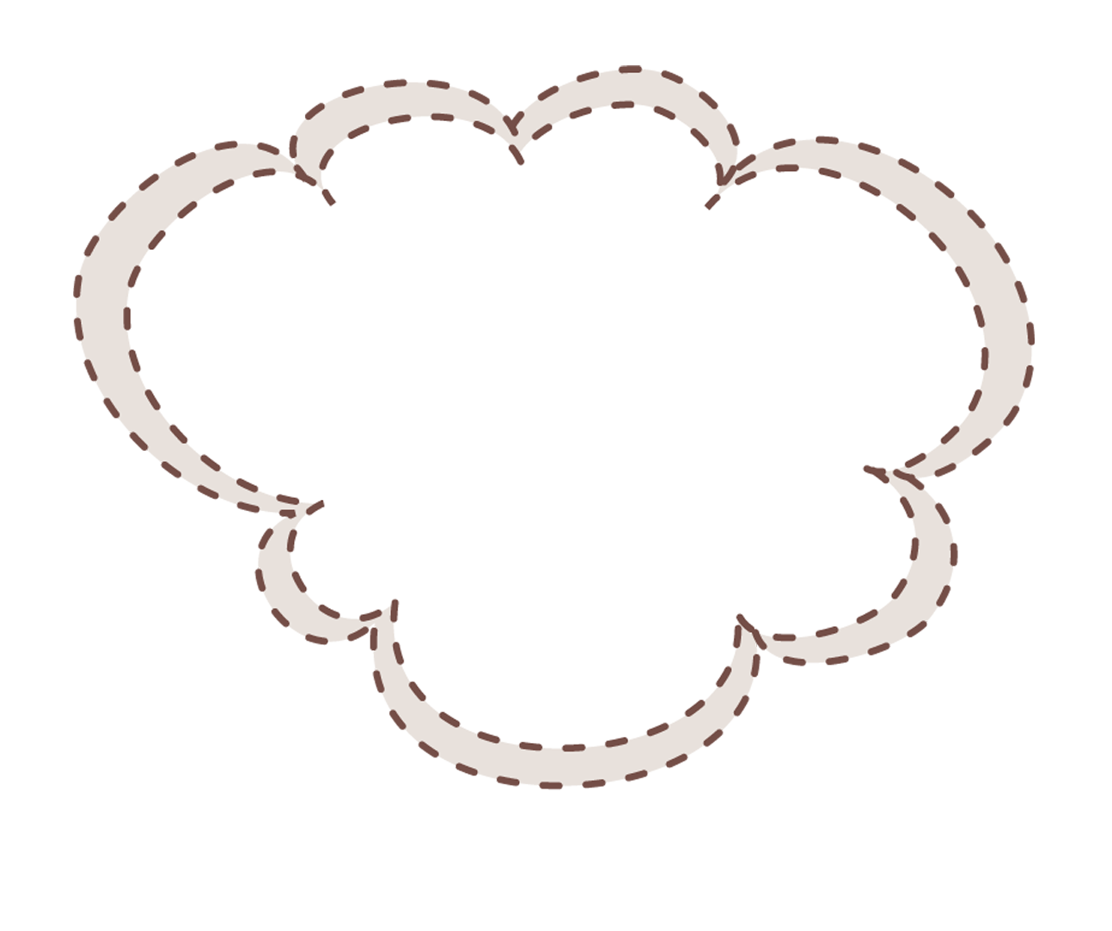

**美女与野兽**

很久以前，在一座金碧辉煌的城堡里住着一位骄纵、自私的王子。一个寒冷的冬夜，城堡里来了一位乞丐老婆婆，她献给王子一枝红玫瑰，请求王子让她避避风寒。王子见她长得又丑又怪，便要赶她走。乞丐老婆婆对王子说：“内在美才是真正的美”。但王子还是不肯让她留下。这时，乞丐老婆婆忽然变了，变成一位美丽无比的女巫！为了惩罚王 子，她实施魔法将王子变成了丑陋的

野兽，又将他的仆人们变成了各

种各样的器皿。从此，王子就把自己关在城堡里，只能通过一面魔镜看到外面的世界。

　　女巫把玫瑰花留给了他。这朵玫瑰花只能盛开到他21岁生日。

如果他在玫瑰凋谢前学会爱别人，同时也能得到对方的爱，魔法就能破除；否则，他永远不能恢复人形！

　　时间一年一年地过去了……

　　在城堡附近的村子里，有位美丽、善良的少女，名叫贝儿。她平时除了照顾爸爸莫维斯——一位辛勤却不得志的发明家以外，最喜欢的就是读书。

同村有位强壮的年轻猎人，名叫加斯顿，他深深地被美丽的贝儿所吸引。

　　一天下午，加斯顿在书店前遇见了贝儿。他劝说贝儿不要读那么多的书，应该好好关心他。

　　加斯顿总是向村里人吹嘘他就要和贝儿结婚了。其实，贝儿对自大而无知的加斯顿没有一点好感。

　　贝儿回到家，发现爸爸正在激动地摆弄着他新发明的机器。明天他就要带着这台新机器参加发明展览会了。

　　莫维斯说：“如果我赢得大奖，我们就再也不愁吃穿了！”他把机器装上马车，然后驾着马儿费立上路了。

　　贝儿大喊：“祝您好运，爸爸！”

　　夜里，莫维斯和费立在黑漆漆的森林里迷路了。莫维斯沮丧地说：“我们天亮前赶不到展览会了。”更可怕的是，他们受到了一群野狼的攻击，费立受惊慌乱地跑回村子。

　　莫维斯拼命逃脱了狼群的追击，来到一座阴森森的城堡面前。城堡的大门敞开着。他冲了进去，哐当一声关上大门。野狼在门外疯狂地嚎叫着。

　　在这座令人毛骨悚然的古堡里，莫维斯惊讶地发现每件器皿都会说话！

　　温文尔雅的蜡烛台卢米亚说：“你能活着到这里真令人难以相信！”胆小的闹钟葛士华说：“嘘！安静点！别把主人吵醒了！”

　　卢米亚对莫维斯说：“过来休息一下吧！”莫维斯精疲力尽地倒在沙发上。

　　茶煲太太说：“你要喝茶吗？”小茶杯阿齐赶紧凑过来。“不行，主人会发现的！”葛士华大叫。茶煲太太说：“嘿！你才应该小声点！”然后，她倒了一杯热气腾腾的好茶给莫维斯。

　　莫维斯刚端起茶杯，突然，餐厅的门被撞开了，一只可怕的野兽出现在莫维斯面前。他张开血盆大口，露出尖尖的牙齿，怒吼着向莫维斯冲了过来。野兽吼着：“你在这里干什么？”不容莫维斯辩解，野兽就下令把他关进了牢房。

　　此时，在村子里，加斯顿正缠着贝儿答应嫁给他。

　　可是贝儿再一次拒绝了他，并下了逐客令。

　　加斯顿走后不久，费立飞奔到贝儿的屋前。贝儿吃惊地问：“怎么回事？爸爸呢？”费立冲着莫维斯出事的地方长嘶，贝儿明白父亲出事了。她立即跳上马，费立带着贝儿又飞奔而去。

　　费立把贝儿带进森林里。贝儿在浓雾中隐隐约约地看到了城堡的大门，她战战兢兢地走了进去。

　　正当贝儿在城堡里寻找父亲时，被小茶杯阿齐发现了。阿齐兴奋地跑去告诉妈妈茶煲太太：“妈妈！有个女孩来啦！”不一会儿，所有的器皿都看到了贝儿。他们认定她就是破除魔法的女孩。

　　不久，贝儿发现了关在牢房里的莫维斯，她大声地喊：“爸爸！我一定要把您救出去！”此时，有个巨大的阴影罩在了贝儿的身上，她回过头来，正好撞上了野兽。贝儿吓得大叫起来。

　　贝儿为了换取父亲的自由，决定留下作野兽的犯人。莫维斯心碎地离开了城堡。野兽带着贝儿来到她的房间。野兽告诉贝儿：“除了我住的房间，你可以在城堡里自由走动。”xugu24

　　城堡中的器皿仆人都异常兴奋，因为他们知道，如果野兽和贝儿相爱，魔法就会破除，他们就能恢复人形了！

　　晚餐前贝儿房里的衣柜说：“让我们想想，晚餐时你该穿什么衣服吧！”贝儿大叫：“告诉你，我不要吃晚餐！我只是他的囚犯，不是客人！”

　　一回到村子里，莫维斯就跑到当地的酒馆，将野兽和贝儿的事情告诉了乡亲们。可没有人相信他，大家都认为他是个疯老头。

　　加斯顿也在酒馆里，他心里琢磨：“嗯……大家都认为这老头不正常，这倒让我想起一个逼贝儿嫁给我的好主意！”xugu28

　　在城堡里，夜深了，贝儿觉得肚子好饿。城堡里的器皿为她准备了丰盛的晚餐。晚餐后，她在城堡里散步，好奇地进入了野兽的房间。

　　野兽回来后正好撞见贝儿在他房间里，他发疯似地大吼：“谁让你进来的，给我滚出去！”贝儿吓坏了，她冲出城堡，跑进黑漆漆的森林里。野狼发现了贝儿，又开始向她进攻。

　　幸好野兽及时赶到，他勇敢地冲向狼群，打得野狼纷纷逃入森林。贝儿得救了。

　　为了救贝儿，野兽受了伤。贝儿感激地说：“你受伤了，我扶你回去。”

　　贝儿照顾着野兽，他们彼此原谅了对方。

　　野兽带着贝儿参观书房，贝儿则常常念书给他听；告诉他用餐的礼仪；教他跳舞。渐渐地，野兽变得文雅了，贝儿对他的感情也越来越深。

　　野兽把魔镜拿给贝儿看，并告诉她，用这个魔镜可以看到任何你想看到的事物。贝儿要求看看父亲，在魔镜中她看到病重的父亲在森林里四处找她。贝儿哭了，她喊着：“我要去找爸爸！”野兽舍不得贝儿走，但是他爱贝儿，为了她不再伤心，野兽宁愿看着那朵玫瑰枯萎。他忍着悲痛说：“你要走就走吧。”xugu36

　　野兽把魔镜交给贝儿，让贝儿常常看看他。贝儿依靠魔镜找到父亲后，把他带回了家。

　　加斯顿带着一群村民来到贝儿家，他低声威胁贝儿：“如果你不嫁给我，我就告诉大家你爸爸是个疯子，他乱说什么野兽，这样他就会被关起来！”

　　贝儿说：“我爸爸没疯，的确有野兽。你也休想让我嫁给你！”

　　加斯顿立刻告诉大家莫维斯疯了，但是贝儿把魔镜拿了出来，让大家亲眼看到了野兽。所有的村民都喊着：“真的有野兽！”加斯顿又恶狠狠地说：“他很危险！他会吃了你们的小孩！跟我走！杀死他！”然后，加斯顿把贝儿和莫维斯关在地窖里，带领村民去杀野兽了。

　　小茶杯阿齐在贝儿离开的城堡时偷偷躲在贝儿的口袋里一起跑出了城堡。这时，它爬到地窖外，用莫维斯发明的机器救出了父女俩。贝儿把阿齐从机器里拉出来。然后，她和莫维斯跳上马背，前往城堡帮助野兽。

　　贝儿到达城堡时，看见城堡的屋顶上，野兽正和加斯顿厮打在一起。

　　加斯顿哀求着：“请别伤害我！”

　　当野兽看见贝儿时，立刻想起贝儿教导他要和善、仁慈，就松开了加斯顿。但是狡猾的加斯顿趁机抽出一把刀，刺向野兽的后背。

　　正当野兽痛苦地哀嚎时，加斯顿失足从屋顶上摔了下去。

　　眼看着玫瑰的最后一片花瓣就要掉来了。贝儿抱住受伤的野兽深情地说：“你不要死，我爱你！”贝儿的话音未落，魔法奇迹般地解除了！

　　受伤的野兽又变回为英俊的王子。城堡里所有的器皿也都恢复了人形。贝儿终于得到了她向往的爱情……

**匹诺曹**

小镇上，住着一位专门做玩具的薛贝特老伯伯，老伯伯没有孩子，生活非常寂寞。因此，有一天，老伯伯便用木头做了一个可爱的男孩，并给他取名叫匹诺曹。

　　做完后，老伯伯对他爱不释手，忍不住叹口气说：“哎!如果你是个真的小男孩，那该有多好啊! 那我就让你做我的儿子！”

半夜里，怪事发生了，一位美丽的天使突然出现了。仙女轻轻地对熟睡的老伯伯说：“老伯伯，因

为你曾经做过许多美丽可爱的玩具，为孩子

们带来欢笑，因此，我就帮您实现您的愿望。”

　　仙女将魔棒轻轻一点，匹诺曹站起来了。匹诺曹在桌子旁不停地练习走路，走着，走着，竟跌倒了，吵醒了老伯伯。

　　老伯伯揉揉双眼，不敢相信眼前的一切。最后，终于忍不住，高兴的一把抱起匹诺曹，又唱又跳！

　　第二天，匹诺曹开始上学了。他带着书往学校去。才走到半途，忽然听到喇叭声、鼓声……，好不热闹！

　　“咦，是在演戏呢！真想去看看……可是，又必须上学，……唉！我想！迟一天去上学，应该是无所谓的。”这么安慰自己后，匹诺曹便急忙往戏团赶去。

　　戏团的主人因为匹诺曹的可爱，便赏了他五枚金币。匹诺曹高兴极了，拿着金币往家里跑，谁知竟碰上了狡猾的狐狸和猫。

　　“匹诺曹啊！你想不想让你的钱变得更多呢？我们知道有个奇异的草原，只要你种下一

　　枚金币，就会生一棵长满金币的树哦！”

　　“真的吗？那请你们快带我去吧！”

　　结果，匹诺曹受骗了，他们逼他交出金币来，匹诺曹将金币藏在嘴里，狐狸和猫找不到，

　　便将他吊到树上去了。

　　就在匹诺曹逐渐支持不住时，仙女来了，仙女将魔棒轻轻一点，把匹诺曹从树上救了下来。

　　“这是怎么回事？”仙女问。

　　“说实话太丢脸了。”匹诺曹心想，于是，开始撒谎编故事。

　　咦，不对呀！怎么会愈说鼻子变得愈长呢？匹诺曹继续说，鼻子又继续变长，他终于忍不住哭出来了。

　　仙女说道：“匹诺曹，你的爸爸在你的身上安了机关，如果你说谎的话你的鼻子就会随你说谎的次数的加多而变得越来越长。正因为你刚才说了谎话，所以你的鼻子才越来越长。”

　　“救救我，不要再让我的鼻子变长了，我再也不敢说谎了。”匹诺曹哭着向仙女哀求到。

　　仙女见他实意要改过，这才让他的鼻子恢复正常。

　　这一次，匹诺曹决心要做个好孩子了。

**青蛙王子**

在遥远的古代，人们心中的美好愿望往往能够变成现实。就在那个令人神往的时代，曾经有过一位国王。国王有好几个女儿，个个都长得非常美丽；尤其是他的小女儿，更是美如天仙，就连见多识广的太阳，每次照在她脸上时，都对她的美丽感到惊诧不已。

　　国王的宫殿附近，有一片幽暗的大森林。在这片森林中的一棵老椴树下，有一个水潭，水潭很深。在天热的时候，小公主常常来到这片森林，坐在清凉的水潭边上。她坐在那里感到无聊的时候，就取出一只金球，把金球抛向空中，然后再用手接住。这成了她最喜爱的游戏。

　　不巧的是，有一次，小公主伸出两只小手去接金球，金球却没有落进她的手里，而是掉到了地上，而且一下子就滚到了水潭里。小公主两眼紧紧地盯着金球，可是金球忽地一下子在水潭里就没影儿了。因为水潭里的水很深，看不见底，小公主就哭了起来，她的哭声越来越大，哭得伤心极了。哭着哭着，小公主突然听见有人大声说：“哎呀，公主，您这是怎么啦？您这样嚎啕大哭，就连石头听了都会心疼的呀。”听了这话，小公主四处张望，想弄清楚说话声是从哪儿传来的，不料却发现一只青蛙，从水里伸出他那丑陋不堪的肥嘟嘟的大脑袋。

　　“啊！原来是你呀，游泳健将，”小公主对青蛙说道，“我在这儿哭，是因为我的金球掉进水潭里去了。”

　　“好啦，不要难过，别哭了，”青蛙回答说，“我有办法帮助您。要是我帮您把您的金球捞出来，您拿什么东西来回报我呢？”

　　“亲爱的青蛙，你要什么东西都成呵，”小公主回答说，“我的衣服、我的珍珠和宝石、甚至我头上戴着的这顶金冠，都可以给你。”

　　听了这话，青蛙对小公主说：“您的衣服、您的珍珠、您的宝石，还有您的金冠，我哪样都不想要。不过，要是您喜欢我，让我做您的好朋友，我们一起游戏，吃饭的时候让我和您同坐一张餐桌，用您的小金碟子吃东西，用您的小高脚杯饮酒，晚上还让我睡在您的小床上；要是您答应所有这一切的话，我就潜到水潭里去，把您的金球捞出来。”

　　“好的，太好了，”小公主说，“只要你愿意把我的金球捞出来，你的一切要求我都答应。”小公主虽然嘴上这么说，心里却想：“这只青蛙可真够傻的，尽胡说八道！他只配蹲在水潭里，和其他青蛙一起呱呱叫，怎么可能做人的好朋友呢？”

　　青蛙得到了小公主的许诺之后，把脑袋往水里一扎，就潜入了水潭。过了不大一会儿，青蛙嘴里衔着金球，浮出了水面，然后把金球吐在草地上。小公主重又见到了自己心爱的玩具，心里别提有多高兴了。她把金球拣了起来，撒腿就跑。

　　“别跑！别跑！”青蛙大声叫道，“带上我呀！我可跑不了您那么快。”

　　尽管青蛙扯着嗓子拼命叫喊，可是没有一点儿用。小公主对青蛙的喊叫根本不予理睬，而是径直跑回了家，并且很快就把可怜的青蛙忘记得一干二净。青蛙只好蹦蹦跳跳地又回到水潭里去。